AquaSmart Hub FP
Manual breve de la interfaz web
Este documento explica cómo consultar las lecturas y alertas, revisar el historial y ajustar la configuración desde el menú lateral. Las cinco primeras opciones conducen a secciones del panel; Configuración abre su propia página.

1. Vista general
Es la pantalla de entrada. En la parte superior aparecen la fecha y la hora de la última captura recibida. El resumen reúne el número de tanques monitorizados, las alertas activas y los valores medios de temperatura y saturación de oxígeno. Desde el menú lateral se accede a los demás apartados.
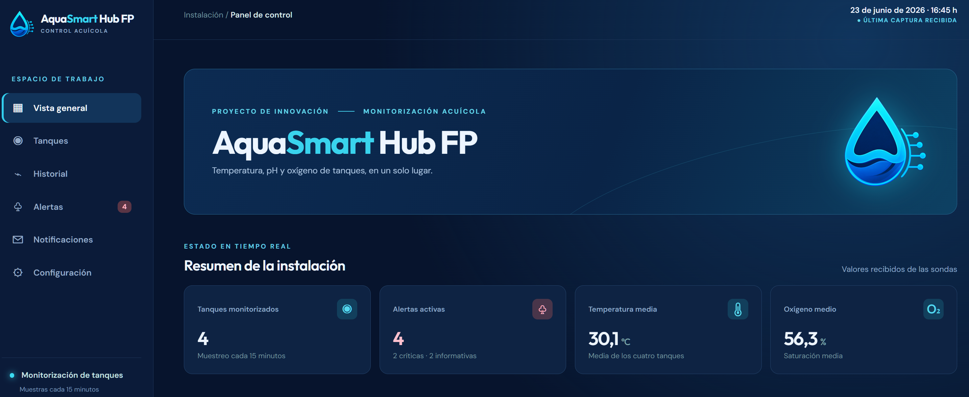
Figura 1a. Vista general y resumen de la instalación.
Tanto la página principal como en la página de configuración (que se verá después) cuentan con un pie (footer) que muestra los apoyos institucionales y entidades participantes:
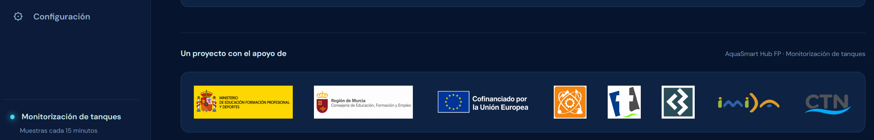
Figura 1b. Footer (pie) de toda la página web (pantalla principal y configuración).

2. Tanques
Se muestran los cuatro tanques en una fila. Cada tarjeta indica su estado y las lecturas actuales de temperatura, pH y saturación de oxígeno. Para consultar un tanque, se pulsa su tarjeta; la selección queda resaltada y las gráficas del historial se actualizan con sus datos.
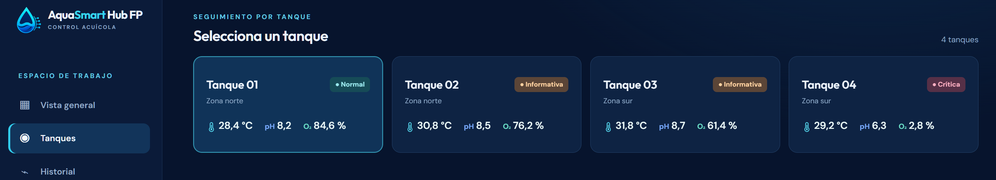
Figura 2. Tarjetas de los cuatro tanques.

3. Historial
Presenta, en paralelo, las curvas de temperatura, pH y saturación de oxígeno del tanque seleccionado. Los botones “Día”, “Semana”, “Mes” y “Año” cambian el periodo visible. Cada gráfica muestra el valor actual, su estado y los límites informativos y críticos (líneas punteadas naranjas y rojas, respectivamente). El extremo derecho corresponde a la captura más reciente.
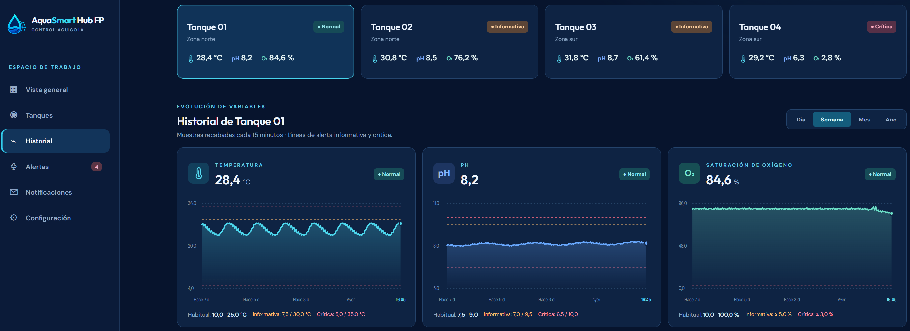
Figura 3a. Gráficas históricas de la última semana del tanque nº 1.
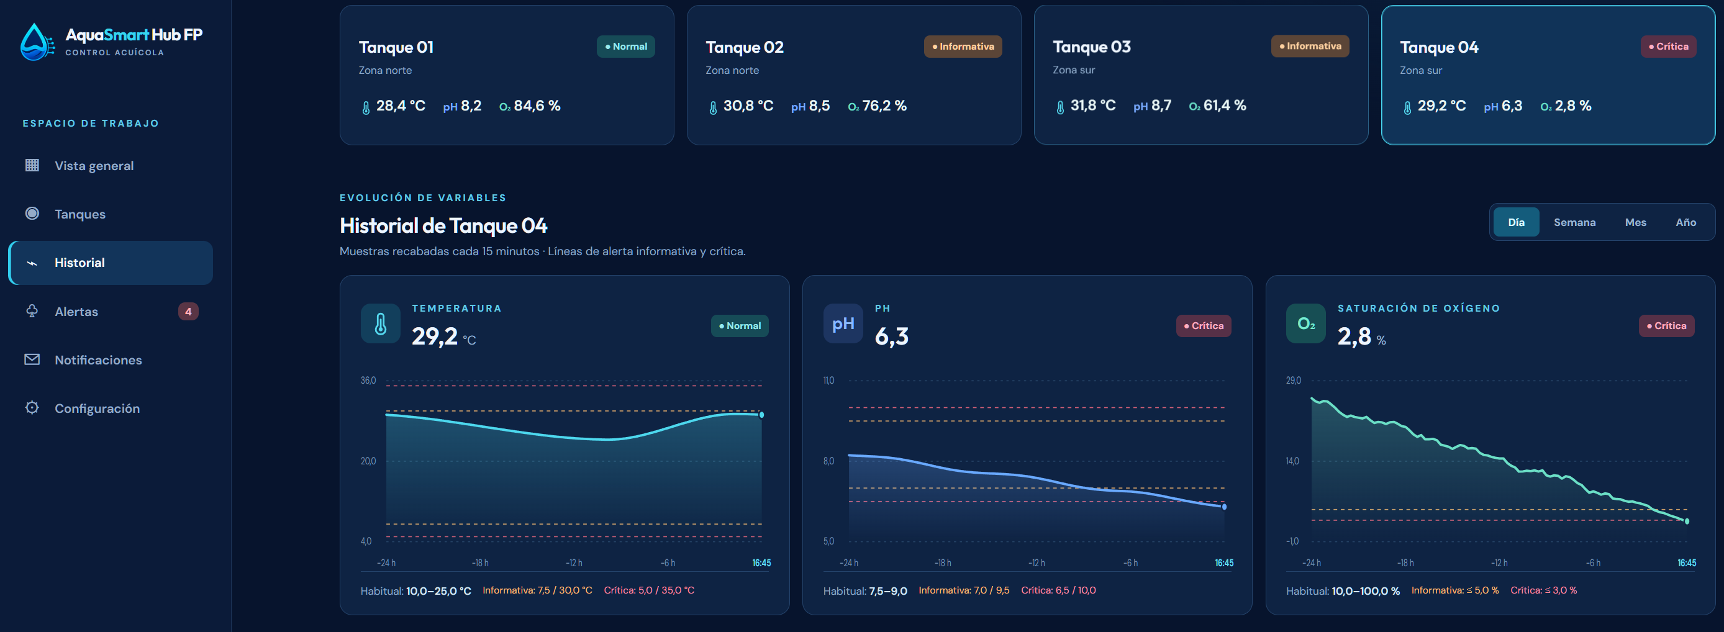
Figura 3b. Gráficas históricas de las últimas 24 horas del tanque nº 4 (en estado crítico actualmente).

4. Alertas
La sección «Alertas activas» reúne las variables que han sobrepasado un umbral. Cada aviso identifica el tanque, la variable, el valor registrado y el límite correspondiente. Los avisos críticos se presentan antes que los informativos para facilitar su revisión.
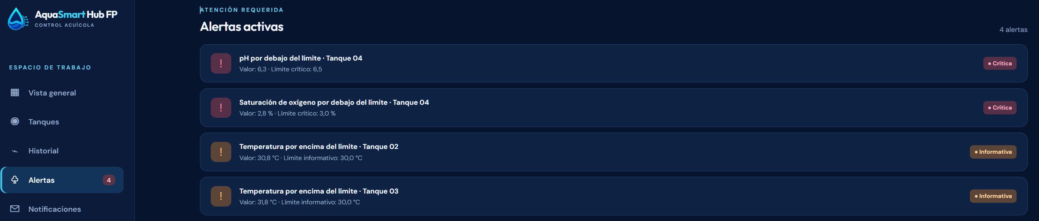
Figura 4. Listado de alertas activas.

5. Notificaciones
El historial de notificaciones permite consultar los avisos por correo asociados a las alertas. Cada entrada indica el nivel del aviso, el tanque, la variable, el valor que alcanzó el umbral y la fecha y hora del registro. La lista aparece ordenada desde la notificación más reciente.
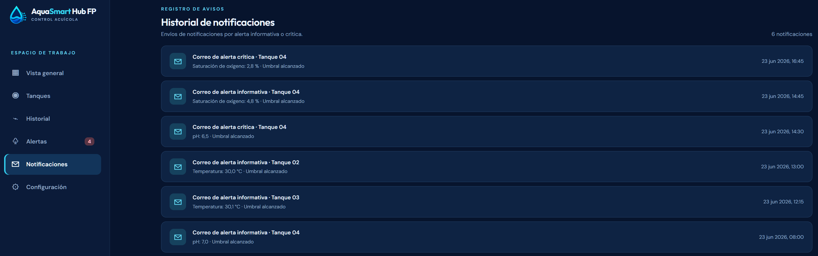
Figura 5. Historial de notificaciones.

6. Configuración
Esta opción abre una página independiente. En «Umbrales de control» se ajustan los mínimos y máximos informativos y críticos de temperatura y pH. Para la saturación de oxígeno solo se establecen mínimos.
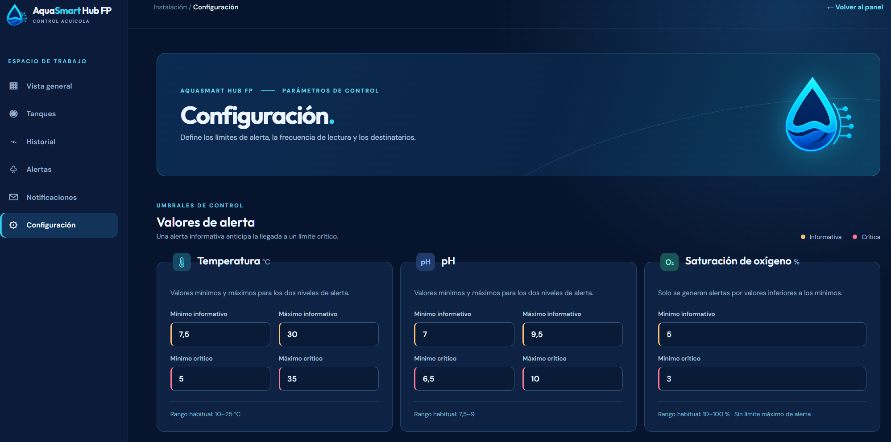
Figura 6a. Configuración de umbrales de alerta informativos y críticos para cada variable.
Más abajo se elige la frecuencia de muestreo y se escriben los correos destinatarios, uno por línea o separados por comas. El botón «Guardar configuración» aplica los cambios al volver al panel.
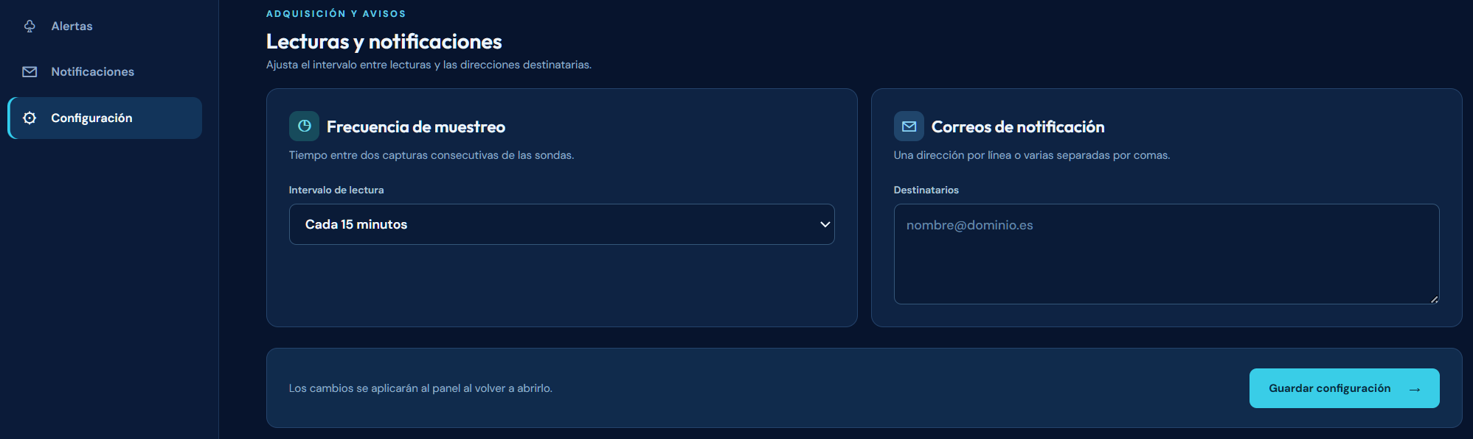
Figura 6b. Configuración de muestreo y destinatario de notificaciones.

